Министерство образования Республики Беларусь

Учреждение образования

БЕЛОРУССКИЙ ГОСУДАРСТВЕННЫЙ УНИВЕРСИТЕТ

ИНФОРМАТИКИ И РАДИОЭЛЕКТРОНИКИ

Факультет информационных технологий и управления

Кафедра информационных технологий автоматизированных систем

Отчет

по лабораторной работе №3

**МОДЕЛИРОВАНИЕ ОДНОМЕРНЫХ СЛУЧАЙНЫХ ЧИСЕЛ**

Выполнили: Проверил:

ст. гр. 820603 Ярмолик В.И.

Дрозд В. А.

Ермаков Т. А.

Минск, 2021

# Цель работы

Изучение методов моделирования одномерных случайных чисел.

Приобретение навыков моделирования одномерных случайных чисел в системе *Matlab*.

# Теоретические сведения

Приведем некоторые формулы и функции системы *Matlab*, которые использовались в данной лабораторной работе.

Плотность вероятности равномерного распределения имеет вид

|  |  |  |
| --- | --- | --- |
| $$f_{}\left(x\right)= \left\{\begin{aligned}\frac{1}{b-a}, a≤x≤b \\ 0, x<a, x>b\end{aligned}\right.$$ |  | (1) |

Алгоритм для равномерного распределения определяется выражением

|  |  |
| --- | --- |
| $$=a+\left(b-a\right)α$$ | (2) |
|  |  |

Плотность вероятности экспоненциального распределения имеет вид

|  |  |  |
| --- | --- | --- |
| $$f_{}\left(x\right)=\left\{\begin{aligned}{}^{-1}e^{{}^{-1}x}, x≥0, >0 \\ 0, x<0\end{aligned}\right.$$ |  | (3) |

Алгоритм для экспоненциального распределения определяется выражением

|  |  |
| --- | --- |
| $$=-\ln{α}$$ | (4) |

Плотность вероятности распределения $χ^{2}$ c $k^{2}$ степенями свободы имеет вид

|  |  |
| --- | --- |
| $$f_{}\left(x\right)= \left\{\begin{aligned}\frac{1}{2Г\left(\frac{k}{2}\right)}({\frac{x}{2})}^{\frac{k}{2}-1}e^{-\frac{x}{2}}, x>0, k∈Z \\ 0, x≤0\end{aligned}\right.$$ | (5) |

Алгоритм для распределения $χ^{2}$ c $k^{2}$ степенями свободы определяется выражением

|  |  |
| --- | --- |
| $$=\sum_{i=1}^{k}{u_{i}^{2}}$$ | (6) |

Приведем средства *MATLAB* для моделирования одномерных случайных чисел и расчета некоторых характеристик:

*y=unifpdf(x,a,b)* – расчет значения плотности вероятности равномерного в промежутке *(a,b)* распределения в точке *x*.

*y=unifrnd (a,b)* – равномерное распределение.

*y=exppdf(x,lambda)* – расчет значения плотности вероятности экспоненциального распределения с параметром *λ* в точке *x*.

*y=exprnd (lambda)* – экспоненциальное распределение.

*y=chi2pdf(x,k)*– расчет значения плотности вероятности распределения

хи-квадрат с *k* степенями свободы в точке *x*.

*y=chi2rnd(k)*– $χ^{2}$-распределение.

# Порядок выполнения работы

Нанесем на действительную прямую 100 случайных значений, распределенных по равномерному закону, вычисленных по алгоритму (2). Аналогичные действия выполним при помощи средств *Matlab*.

*function f=ravfun(a,b)*

*a1 = rand;*

*f = a + (b-a)*a1;*

*end*

В Таблице 1 показано сравнение всех параметров, найденных при помощи собственного алгоритма и средств *Matlab*.

Таблица 1

|  |  |  |
| --- | --- | --- |
|  | Собственный алгоритм | Средства *Matlab* |
| *хmean* | -1.9974e-16 | -0.0113 |
| *xmin* | -10 | -4.9987 |
| *xmax* | 10 | 4.6897 |
| s2 | 5.7764 | 2.7530 |
| s3 | 5.0112e-17 | -0.0908 |
| s4 | 1.8000 | 1.8529 |

Нанесем на действительную прямую 500 случайных значений, распределенных по экспоненциальному закону, вычисленных по алгоритму (4). Аналогичные действия выполним при помощи средств *Matlab*.

*function x=expon(lm)*

*x = 0;*

*for i=1:lm*

*x = (-lm)*log(rand(1,1));*

*end*

*return*

В Таблице 2 показано сравнение всех параметров, найденных при помощи собственного алгоритма и средств *Matlab*.

Таблица 2

|  |  |  |
| --- | --- | --- |
|  | Собственный алгоритм | Средства *Matlab* |
| *хmean* | 10 | 3.8126 |
| *xmin* | 0 | 0.0074 |
| *xmax* | 20 | 24.2155 |
| s2 | 5.7749 | 3.8880 |
| s3 | 3.7622e-17 | 1.7666 |
| s4 | 1.8000 | 6.4856 |

Нанесем на действительную прямую 100 случайных значений, распределенных по закону распределения Пирсена, вычисленных по алгоритму (6). Аналогичные действия выполним при помощи средств *Matlab*.

*function x=hifunc(k)*

*x = 0;*

*for i=1:k*

*x = x+normrnd(0,1)^2;*

*end*

*end*

В Таблице 3 показано сравнение всех параметров, найденных при помощи собственного алгоритма и средств *Matlab*.

Таблица 3

|  |  |  |
| --- | --- | --- |
|  | Собственный алгоритм | Средства *Matlab* |
| *хmean* | 7.7252e-17 | 3.8925 |
| *xmin* | -20 | 0.1507 |
| *xmax* | 20 | 14.4421 |
| s2 | 11.5499 | 2.8259 |
| s3 | 4.0130e-17 | 1.3286 |
| s4 | 1.8000 | 5.1380 |

Используя описанные выше *m*-файлы функции и функции *MATLAB*, построим графики функций плотностей распределения и выведем случайные числа в виде точек на действительной прямой.

Для равномерного распределения:

*n = 100; a=-5; b=5;*

*x = []; y = []; z = [];*

*for i=1:n*

*x(i) = ravfun(a,b);*

*z(i) = unifrnd(a,b);*

*y(i) = 0;*

*end*

*plot(x,y+0.02,'*')*

*hold on*

*x=-10:0.01:10;*

*y3=unifpdf(x,a,b);*

*plot(x,y3);*

*figure*

*plot(z,y+0.02,'*g')*

*hold on*

*plot(x,y3);*

*[xmean,xs2,xs3,xs4,xmin,xmax] = param(x);*

*[zmean,zs2,zs3,zs4,zmin,zmax] = param(z);*

Результат выполнения программы приведен на рисунках 1 и 2.

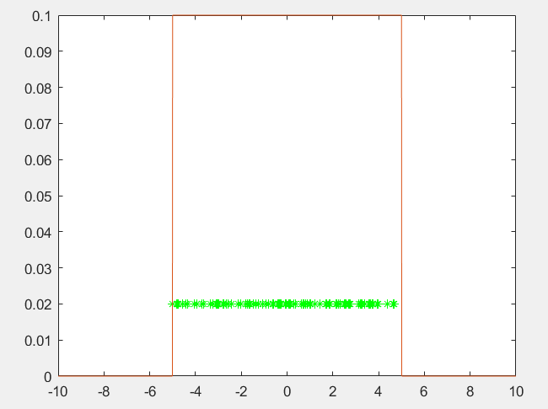

Рисунок 1 – График плотности равномерного распределения, смоделированный при помощи средств *Matlab*

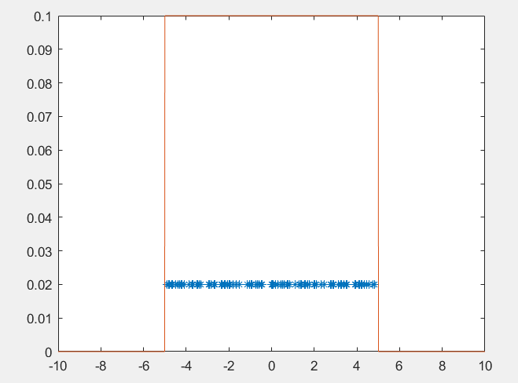

Рисунок 2 – График плотности равномерного распределения, смоделированный по алгоритму

Для экспоненциального распределения:

*n = 500; lm = 4;*

*x = []; y = []; z = [];*

*for i=1:n*

*x(i) = expon(lm);*

*z(i) = exprnd(lm);*

*y(i) = 0;*

*end*

*plot(x,y+0.02,'*')*

*hold on*

*x=-0:0.005:20;*

*y3=exppdf(x,lm);*

*plot(x,y3);*

*figure*

*plot(z,y+0.02,'*g')*

*hold on*

*plot(x,y3);*

*[xmean,xs2,xs3,xs4,xmin,xmax] = param(x);*

*[zmean,zs2,zs3,zs4,zmin,zmax] = param(z);*

Результат выполнения программы приведен на рисунках 3 и 4.

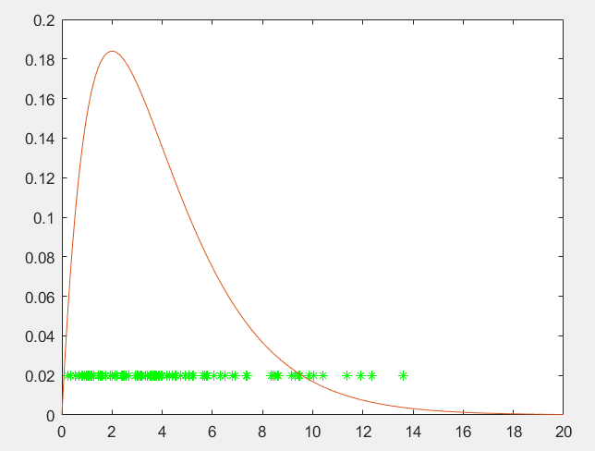

Рисунок 3 – График плотности вероятности экспоненциального распределения, смоделированный с помощью средств *Matlab*

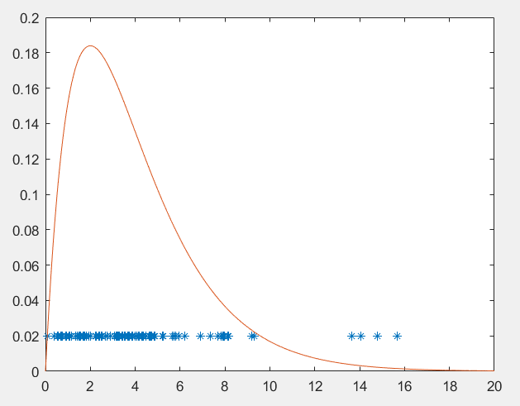

Рисунок 4 – График плотности вероятности экспоненциального распределения, смоделированный по алгоритму

Для распределения Пирсена:

*n = 100; k = 4;*

*x = []; y = []; z = [];*

*for i=1:n*

*x(i) = hifunc(k);*

*z(i) = chi2rnd(k);*

*y(i) = 0;*

*end*

*plot(x,y+0.02,'*')*

*hold on*

*x=-20:0.01:20;*

*y3=chi2pdf(x,k);*

*plot(x,y3);*

*figure*

*plot(z,y+0.02,'*g')*

*hold on*

*plot(x,y3);*

*[xmean,xs2,xs3,xs4,xmin,xmax] = param(x);*

*[zmean,zs2,zs3,zs4,zmin,zmax] = param(z);*

Результат выполнения программы приведены на рисунках 5 и 6.

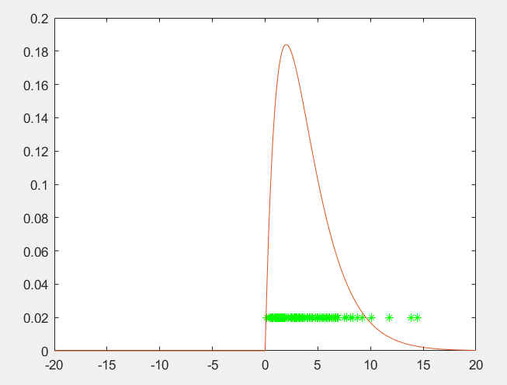

Рисунок 5 – График плотности вероятности распределения Пирсена, смоделированный с помощью средств *Matlab*

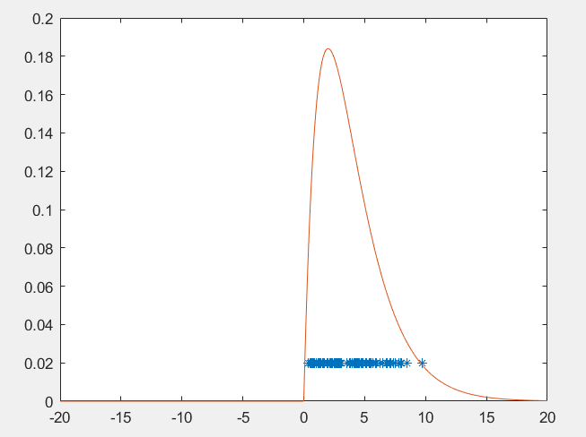

Рисунок 6 – График плотности вероятности распределения Пирсена, смоделированный по алгоритму

# Выводы

В ходе выполнения лабораторной работы были изучены методы моделирования одномерных случайных чисел, приобретены навыки моделирования одномерных случайных чисел в системе *Matlab*.